**14**

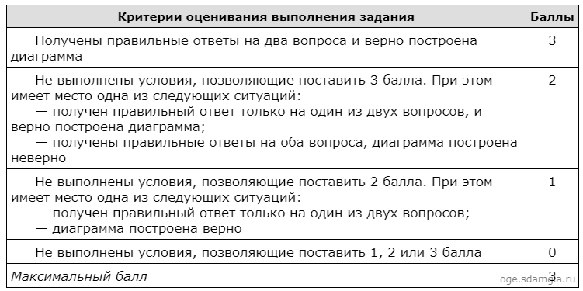  
  
  
**Решение**  
  
1.  В столбце Е для каждого учащегося вычислим сумму баллов по двум предметам, если это ученик Подгорного района. Для ученика другого района ячейка будет содержать пустую строку. Для этого в ячейку E2 запишем формулу

**=ЕСЛИ(B2="Подгорный";C2+D2;"")**. Скопируем формулу во все ячейки диапазона Е3:Е1001. Чтобы найти наименьшую сумму баллов, в ячейку G2 запишем формулу **=МИН(E2:E1001)**. Получаем: 21.

2.  Для ответа на второй вопрос будем использовать дополнительный столбец F, в ячейках которого для каждого участника проверим совпадение баллов по физике и математике. В F2 впишем формулу **=ЕСЛИ(C2=D2;1;0)**. Скопируем формулу из F2 во все ячейки диапазона F3:F1001. Сумма значений ячеек диапазона F2:F1001 даст нам искомое количество совпадений баллов: **=СУММ(F2:F1001)**. Получаем: 52.

3.  В ячейку H2 вставим формулу **=СЧЁТЕСЛИ(B2:B1001; "Майский")**, в ячейку H3 вставим формулу **=СЧЁТЕСЛИ(B2:B1001; "Заречный")**, в ячейку H4 вставим формулу **=СЧЁТЕСЛИ(B2:B1001; "Кировский")**. Теперь построим по полученным значениям круговую диаграмму, подпишем сектора.

Ответ: 1. 21; 2. 52.